**一周基金市场回顾（9.23-9.27）**

本周推荐的产品是：东方红中证竞争力指数（A类：007657，C类：007658），产品相关资料已添加在附件，请查收~

1. **宏观经济数据**

**1、基金规模：**截止9月27日基金总份额13.05万亿份，环比增加1.23%，资产净值13.61万亿元，环比上升1.48%，9月市场调整，基金份额及净值逆势增加。

2、**北向资金：**9月23日至9月27日北向资金净流入45.29亿，连续七周净流入，9月累计净流入达652.97亿，月净流入金额暂列历史月度第一。

3、**央行货币政策**：9月23日至9月27日共有1900亿逆回购和1000亿国库金到期，央行开展2100亿逆回购操作，当周实现净回笼800亿元。

**二、热点事件**

**1、7大类公募规模全部正增长，组合投资趋向主流。**基金业协会发布7月底公募基金市场数据，公募基金有两个历史性时刻。一是全行业基金只数首次突破6000只整数关，公募基金只数也早已超过A股上市公司数量；二是7月各类型公募基金迎来份额及规模全线增长，而上一次全线爆发仍可追溯至2015年5月份。除了股市走好，也有银行理财收益下行，投资者多样化需求提升的原因。对比之下，截止8月末，沪深两市上市公司数量为3697家，公募基金数量远超上市公司家数。选基变成了比选股更难的工作，而最近几年，基金组合投资逐渐成为主流。投资者通过抄作业的方式，均衡配置各类资产，省时省心。

**2、基金募集火爆，提前募集频现。**9月25日，易方达中证800交易型开放式指数证券投资基金宣布提前结束募集，中证800作为两大主流宽基300+500的结合，以低费率等特点再次将基民眼光吸引过来。今年以来基金市场发行火爆，ETF尤其突出，截止9月26日，9月共有6只ETF首发募集超过20亿。而在这样发行火爆的市场下，各基金的差异化策略重要性凸显，毕竟降费率不是长久之计。而未来随着增强ETF的不断出现，指数投资的工具会更加丰富。

**3、基金三季度排名冲刺，科技股表现或决定胜负手。**基金三季度排名进入冲刺阶段，仅就三季度而言，科技类基金表现突出。目前招商中证白酒以85.03%排名第一，偏股基金中交银成长30、博时医疗保健和广发双擎升级收益均在80%以上。最后1天科技股的表现或决定最终胜负手。截至9月27日，今年以来共有86只基金收益超过60%，而仅三季度就有13只基金收益率超过30%，机构人士表示：拥抱业绩的确定性将是制胜法宝，以5G为引领的一轮科技产业新周期、以芯片为代表的产业转移大趋势等已越发清晰。同时，以地产为代表的逆周期蓝筹品种仍然具备配置价值。

**三、市场回顾/业绩榜单**

1、9月23日至9月27日市场主要指数涨跌



*数据来源：Wind*

2、9月23日至9月27日全球主要指数涨跌



*数据来源：Wind*

3、9月23日至9月27日行业主要指数涨跌



*数据来源：Wind*

4、最近一年（截止9月27日）沪深300主要基金表现



*数据来源：Wind*

5、最近一年（截止9月27日）中证500主要基金表现



*数据来源：Wind*

*超额收益率=指数基金收益率-跟踪标的指数收益率；

*夏普比率：投资组合每承受一单位总风险，会产生多少的超额收益；

*信息比率：衡量超额风险所带来的超额收益。它表示单位主动风险所带来的超额收益。

6、市场情绪：A股开户

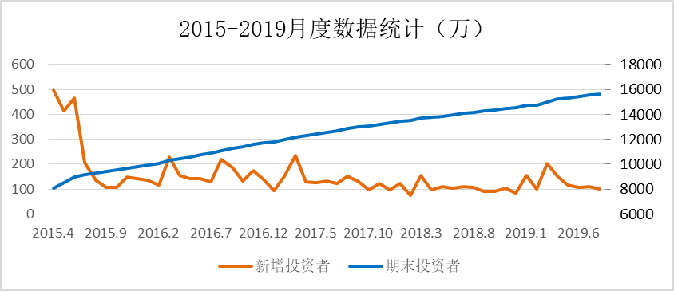

*数据来源：中登，****截止2019年8月***

7、今年以来（截止9月27日）宽基指数基金榜单

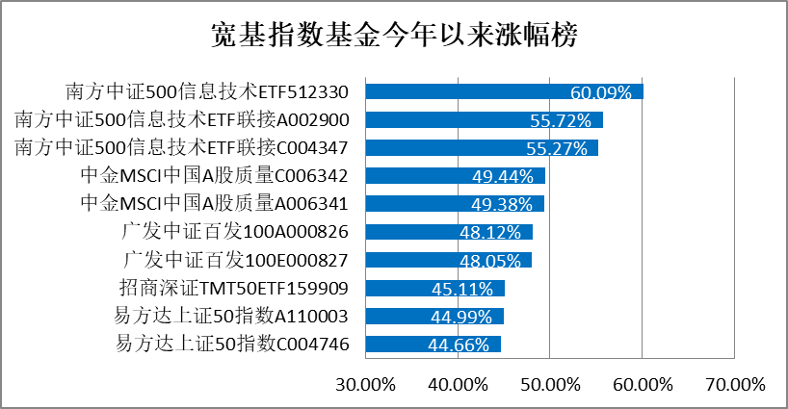

*数据来源：Wind*

8、今年以来（截止9月27日）行业指数基金榜单

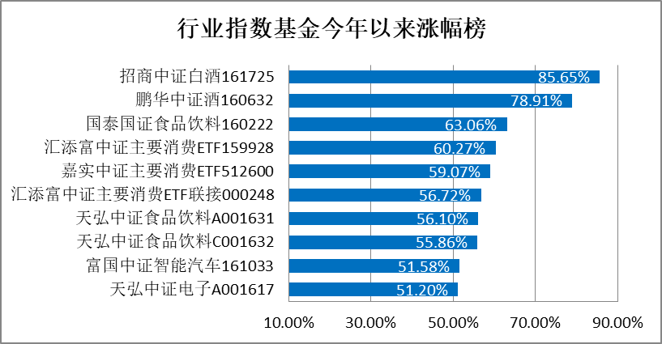

*数据来源：Wind*

9、今年以来（截止9月27日）股票型基金榜单

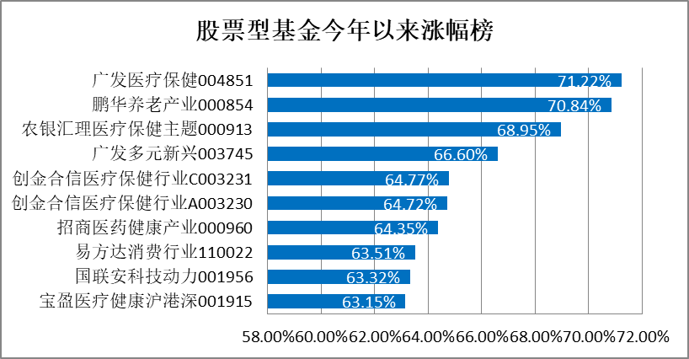

*数据来源：Wind*

10、今年以来（截止9月27日）混合型基金榜单

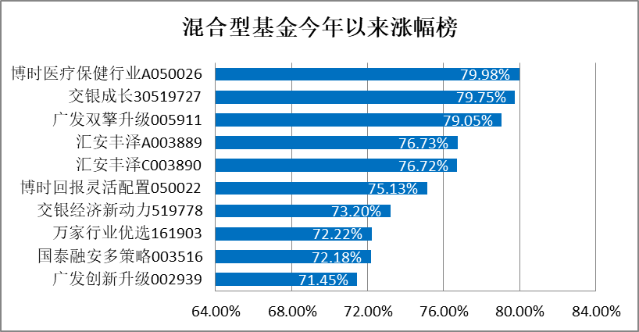

*数据来源：Wind*

11、今年以来（截止9月27日）债券型基金榜单

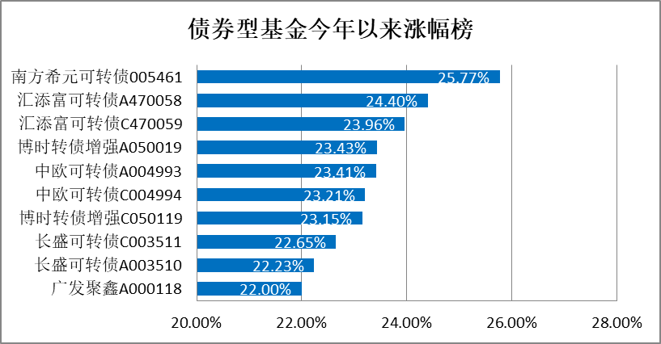

*数据来源：Wind*

12、今年以来（截止9月27日）货币型基金榜单

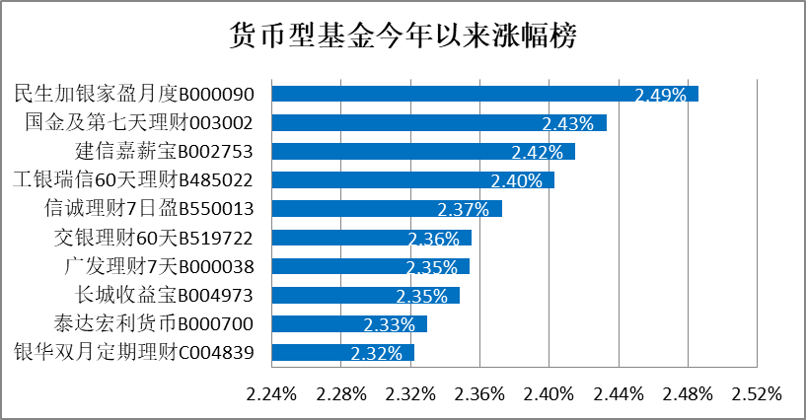

*数据来源：Wind*

*申明：文章所提到的基金仅为业绩展示，不构成投资建议。基金有风险，投资需谨慎！*